CASE REPORT

SIALOLITO GIGANTE EM DUCTO DE GLÂNDULA SUBMANDIBULAR: RELATO DE CASO

GIANT SIALOLITH IN SUBMANDIBULAR GLAND DUCT: A CASE REPORT
Ingrid Esteves de Villemor Amaral* Pietry dy Tarso Inã Alves Malaquias* Leonardo Moraes Godoy Figueiredo*
André Victor Pinto Serra* Samário Cintra Maranhão** Sued da Silva Soares***
Roberto Almeida de Azevedo****

Unitermos
Glândula
submandibular, Cálculo dos ductos salivares, Procedimentos Cirúrgicos Ambulatoriais.
Resumo
Objetivo: Descrever um caso clínico de Sialolito Gigante em ducto de glân- dula submandibular esquerda, tratado cirurgicamente e seu acompanhamento clínico até a alta, bem como discutir os aspectos epidemiológicos, patogenia e tratamento. A Sialolitíase representa a obstrução do sistema secretor de uma glândula salivar por elementos chamados sialolitos ou cálculos, que podem ocorrer no interior do ducto ou da glândula. Descrição do caso: Paciente do sexo masculino, 35 anos, apresentava sialolito gigante em ducto de glândula submadibular esquerda, diagnosticado através de achados clínicos e tomo- grafia computadorizada. O tratamento foi a remoção cirúrgica do cálculo e acompanhamento do paciente por um ano sem sinais de recidiva. Con- siderações finais: A etiologia exata da Sialolitíase não é conhecida, porém existem teorias relacionadas à deposição de cálcio devido à uma composição alcalina e viscosa da saliva, somada à concentração elevada de íons de cálcio e fosfato presentes. O trajeto longo e sinuoso do ducto de Wharton pode ser também um fator etiológico para deposição de minerais. O diagnostico é feito através do exame clinico com palpação do assoalho bucal e região submandibular com exames de imagens. Sialolitos com dimensões superio- res a 15 mm são considerados gigantes. O tratamento varia de acordo com o quadro clínico do paciente e tamanho do cálculo, que pode ser feito de maneira conservadora ou através de abordagem cirúrgica.

Uniterms
Subman-
dibular Gland, Salivary Duct Calculi, Ambulatory Surgical Procedures.
Abstract
Purpose: To describe a case of Giant Sialolit in the left submandibular gland duct, treated and their clinical follow-up until discharge and discuss the epidemiology, pathogenesis and treatment. The Sialolithiasis is the obstruction of the secretion system of a salivary gland of elements called sialolitos or calculations that occur inside the duct or gland. Case description: A male patient, aged 35, whith a giant sialolit in the left submadibular gland duct diagnosed by clinical findings and computed tomography. The treatment was surgical removal of the calculi and monitoring of the patient for a year. Conclusion: The exact etiology of Sialolithiasis is unknown, but there are theories related to calcium deposition due to a composition alkaline and viscous saliva, coupled with the high concentration of calcium and phosphate ions present. The long and winding path of Wharton’s duct can also be an etiologic factor for mineral deposition. Diagnosis is made

* Residente do Serviço de Cirurgia e Traumatologia Bucomaxilofacial OSID/UFBA.
** Cirurgião Bucomaxilofacial do Hospital Geral do Estado da Bahia.
*** Mestre em Cirurgia e Traumatologia Bucomaxilofacial pela Universidade Federal de Uberlândia. Preceptor da Residência.
Multiprofissional em Saúde do Complexo Hospitalar Prof. Edgard Santos (Com-Hupes) da UFBA.
**** Preceptor do Serviço de Cirurgia e Traumatologia Bucomaxilofacial do Hospital Santo Antônio OSID/UFBA.

by clinical examination with palpation of the floor of mouth and submandibular region with imaging tests. Sialoliths larger than 15 mm are considered giants. The treatment for Sialolithiasis varies according to the patient’s condition and size of the stone which can be made conservatively or through some type of surgical approach.

Sialolitos são estruturas calcificadas que se desenvolvem dentro do sistema ductal sali- var, são as principais causas de obstrução das glândulas salivares, podendo ser causadas por apertamento ou impedimento físico dos ductos, ocasionando assim a sialolítiase, frequentemente visto nas glândulas submandibular e parótida1,2, podendo ser únicos ou múltiplos (5 a 25% dos casos)3,4.
INTRODUÇÃO
Ao exame físico em geral observa-se uma área de tumefação palpável geralmente asso- ciado à dor quando o calculo se torna grande o suficiente para obstruir e impedir a função secretória da glândula salivar, gerando infla- mação e ocasionalmente infecção. Os cálculos salivares apresentam aspecto de uma massa ovóide, de superfície áspera ou lisa, de colo- ração amarelada. Podendo se desenvolver no interior da glândula ou nos ductos responsáveis pela secreção5.
Os sialolitos são mais encontrados na glân- dula submandibular (60 a 90%), seguida da glândula parótida (10 a 20%) e sublingual (1 a 5%)6,7. O diagnóstico diferencial deve incluir sialodenites obstrutivas (exceto causadas por calculo salivar), caxumba e tumores das glân- dulas salivares8.
O sialolito pode se apresentar assintomático e o aumento volumétrico ser exacerbado durante as refeições ou quando há estímulos salivatórios, quando a glândula está no momento de maior atividade6,9,10.
Além da anamnese, palpação e sondagem do ducto, várias técnicas de imagem estão disponíveis para a investigação diagnóstica, como a radiografia convencional, sialografia, tomografia computadorizada (TC), ressonância magnética, endoscopia de glândula salivar e ultrassonografia3,10,11. Radiograficamente, os cálculos salivares apresentam-se como imagens radiopacas nas regiões das glândulas ou de seus condutos9.
O tratamento para este distúrbio envolve desde técnicas conservadoras até cirurgias para
a remoção do cálculo preservando a função glandular9 ou até mesmo a excisão da glândula, quando necessário7.
O objetivo deste trabalho é relatar um caso de um sialolito gigante no ducto de Wharton, do lado esquerdo, onde foi realizada a excisão do mesmo e acompanhamento por 12 meses.

RELATO DE CASO
Paciente P.P.L., melanoderma, gênero mas- culino, 35 anos, procurou a emergência do Hospital Geral do Estado da Bahia com forte sintomatologia dolorosa em região submandibu- lar esquerda. Paciente relatava que há cerca de 06 meses sentia dores leves na região quando se alimentava e que há aproximadamente 08 dias essas dores haviam se intensificado, de forma a não deixa-lo dormir, nem se alimentar de forma adequada.
Paciente negava patologias de base, alergias medicamentosas, ou uso crônico de medica- mentos. Ao exame físico foi observado contor- nos faciais preservados, abertura bucal normal, oclusão estável, presença de prótese parcial re- movível superior e discreta tumefação em região de assoalho bucal. À palpação intra-bucal, no lado esquerdo, foi observado área entumecida sugestivo de sialolito próximo a região de ducto submandibular (Wharton), à ordenha da glân- dula observou-se secreção purulenta associada a sintomatologia dolorosa. Foi solicitado exame de imagem tomografia computadorizada (TC) de face onde observou-se presença de tumefação hiperdensa em região de assoalho bucal, no ducto da glândula submandibular esquerda, de aproximadamente 2,0 cm em seu maior com- primento (Figuras 1 e 2).
Foi programada a excisão cirúrgica do calculo no ducto da glândula submandibular sob anestesia local, com incisão à 05 mm pos- terior à saída do ducto e realizada a remoção do cálculo (Figuras 3 e 4) e instalação de um dispositivo (cateter Jelco intravenoso periférico n°20) introduzido no ducto para impedir a obs-

trução e sutura com vicryl 4-0 na mucosa oral e fixação com nylon 5-0 do gelco para firmá-lo (Figura 5). Foi instituída antibioticoterapia com Clindamicina e analgésicos prescritos devido à presença de infecção e dor.
Paciente compareceu para revisão no ambu- latório 01 semana após a cirurgia onde foi remo- vido o dispositivo, observada a função secretória glandular normal e ausência de sintomatologia dolorosa, permanecendo assim após 01 ano da cirurgia quando foi realizado o exame de TC de face (Figura 6).

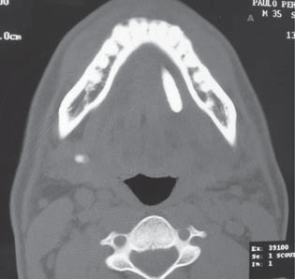
Figura 1: Corte axial da tomografia computadorizada de face onde se observa a presença do calculo em região distal do ducto de Wharton esquerdo.

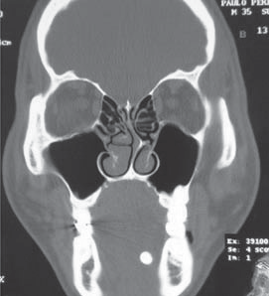
Figura 2: Corte coronal da TC de face demonstrando também a presença do calculo.

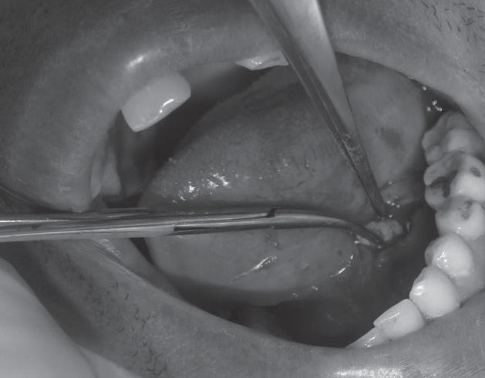

Figura 3: Trans – cirúrgico onde observa-se excisão do cálculo.

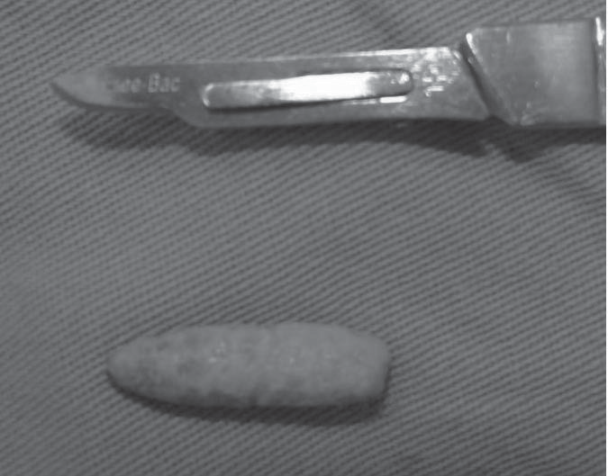

Figura 4: Cálculo já removido – aproximadamente 02 cm de comprimento.

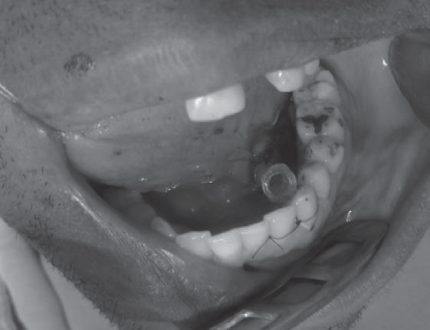

Figura 5: Instalação do dispositivo Jelco nº20 e fixação com nylon 5-0 e sutura da mucosa com Vicryl 4-0

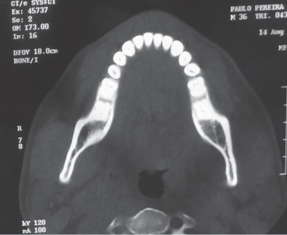

Figura 6: Tomografia computadorizada de face – corte axial 01 ano de acompanhamento, sem sinais de recidiva.

DISCUSSÃO
A Sialolitíase é o distúrbio obstrutivo mais comum das grandes glândulas salivares, aco- metendo até 1,2% da população4,12. Dentre as doenças das glândulas salivares, 30% dos casos se referem à sialolitíase9. Os casos sintomáticos podem ser observados em pacientes com idade entre 30 e 60 anos, sendo mais observado após os 40 anos3,12 e é incomum em crianças4. Não se observa predileção por raça6, geralmente acometendo mais os pacientes do gênero mas- culino9, assim como observado no presente caso em relação ao gênero e idade.
A patogênese da sialolitíase ainda é incerta, porém existem hipóteses para a justificarem. Dessa forma acredita-se estar relacionada com a deposição de cálcio em torno de bactérias, células epiteliais do ducto, ou corpos estranhos no ducto ou parênquima glandular13. A por- ção central do sialolito é predominantemente inorgânica e principalmente constituída por fosfato de cálcio, com quantidades variadas de carbonatos, sob a forma de hidroxiapatita, e pode também conter magnésio, potássio e amônia e na periferia observa-se componentes orgânicos e inorgânicos, tais como glicoprote- ínas, lípidios, mucopolissacarídeos e detritos celulares2
A predisposição da formação de cálculos submandibulares pode, provavelmente, ser atribuído à composição alcalina viscosa da saliva, somada à concentração elevada de íons de cálcio e fosfato presentes. O curso longo e sinuoso do ducto de Wharton pode ser também um fator predisponente para deposição de mi- nerais7,9, o que pode explicar a ocorrência de
80% dos casos estarem dentro desta estrutura3, como observado no caso relatado.
A existência de uma infecção bacteriana pode favorecer o desenvolvimento de sialolito pelo aumento do pH salivar (que produz incre- mentos de supersaturação de fosfato de cálcio) e devido ao aumento de material orgânico, que pode obstruir o tubo salivar, favorece a nuclea- ção e a retenção de hidroxiapatita, principal mi- neral do sialolito. Silveira et al.6 (2005), afirmam que a formação de sialolitos não está associada a nenhuma doença sistêmica ou metabólica; entretanto, fatores locais, como traumas, podem gerar alterações inflamatórias na glândula afeta- da. Contudo, alguns autores citam uma relação com a Síndrome de Sjögren e Sarcoidose12. No presente caso a sialolitíase estava associada a infecção, observando-se secreção purulenta na região. Foi instituída a antibioticoterapia com Clindamicina para tratamento associada à re- moção do agente causal.
A sintomatologia da sialolitíase é variada, dependendo do tamanho do cálculo. Quando estes são pequenos, o fluxo salivar é normal, não causando sinais e sintomas; se maiores, pode se observar obstrução do ducto e aumento repentino das glândulas, principalmente durante as refeições, acompanhada de tensão e dor que diminui progressivamente com o escoamento salivar14. No caso apresentado, a queixa do paciente iniciou com episódios de dor princi- palmente durante as refeições.
As massas calcificadas crescem por deposi- ção e evoluem lentamente, numa taxa estimada de 1 mm a 1,5 mm por ano, raramente atingem o tamanho de 10 mm e quando ultrapassam 15 mm são considerados cálculos salivares gigantes
9. No caso apresentado, o sialolito apresentava aproximadamente 2,0 cm de comprimento, de formato elípitico, sendo considerado um cálculo salivar gigante.
Uma simples radiografia oclusal pode iden- tificar o cálculo, quando localizado no assoalho bucal 6,10, porém, a TC é extremamente impor- tante no diagnóstico diferencial de cálculos localizados na glândula sublingual ou subman- dibular, uma vez que radiograficamente é muito difícil diferenciá-los, exceto quando o cálculo está localizado na extremidade distal do ducto de Wharton. Como os tratamentos são diferentes para cada localização, a tomografia se torna muito útil, para descartar sialolitíase intraglan- dular ou demais alterações nessas estruturas15. A conduta de tratamento na Sialolitíase depende de fatores como tamanho do cálculo

e sintomatologia4. Existem tratamentos con- servadores, comumente empregados visando à tentativa da eliminação do sialolito sem procedimento cirúrgico: fisioterapia com ca- lor, bochechos com limão e água, massagem glandular, hidratação do paciente, cateterismo e dilatação do ducto glandular, além do uso de sialogogos para estimular a produção de saliva
16. Em geral, o tratamento cirúrgico consiste na excisão somente da calculo. Se a glândula estiver envolvida, deve-se removê-la com uma margem de tecido sadio, eliminando o sialólito e os tecidos glandulares inflamados circundantes6. O tratamento através da remoção da pedra por acesso transoral ao ducto é a principal abor- dagem para sialolitos da glândula submandibu- lar 11. É indicada quando o cálculo encontra-se na porção distal do ducto de Wharton (anterior ao primeiro molar inferior). Quando o limite está além disso, sua remoção também pode ser rea- lizada por via intra-oral, porém corre-se o risco de lesão de estruturas nobres, como os nervos linguais e hipoglosso, como observado nos 02 casos de de Santos e Frota et al.5 (2012). Nestes casos deve-se levantar a hipótese de remoção
da glândula.
Manzi e Silva et al.9 (2010), observaram que Cirurgias devem ser evitadas devido ao risco de estenoses, fibrose na área do ducto e também a formação de rânulas. Além disso, um tratamento radical pode levar a paralisias e parestesias 5. No caso apresentado, a abordagem cirúrgica foi
a opção devido ao tamanho e localização do cálculo e sintomatologia do paciente, não sen- do observado parestesia pós-cirúrgica e função secretória também normal. Zheng e Kim et al.1 (2013), avaliaram 326 pacientes que apresenta- vam sintomas de obstrução glandular e sialólitos e observaram que em 67% destes os cálculos estavam presentes no terço distal do ducto ou no hilo da glândula submandibular. No caso relatado, o cálculo foi observado na parte distal do ducto e realizada excisão por acesso intra- oral. A sialolitíase pode recorrer, necessitando, então, nova abordagem terapêutica6, por isso a importância do acompanhamento e recomen- dação de aumentar a ingestão de líquidos.

CONSIDERAÇÕES FINAIS
A Sialolitíase é um distúrbio comum das glândulas salivares maiores, que pode apresentar diferentes quadros clínicos e condutas terapêu- ticas à depender da localização e tamanho do calculo salivar. A indicação de tratamento para Sialolitos gigantes sintomáticos é cirúrgico, apesar dos riscos inerentes ao procedimento, restabelecendo assim o fluxo salivar e sanando sintomatologia dolorosa e/ou infecção. Portanto, mesmo após a remoção do calculo o paciente deve ser acompanhado clinica e radiografica- mente, no intuito de pesquisar a presença de recidivas ou formação de sialolitos em outras regiões.

REFERÊNCIAS

  - Zheng LY, Kim E, Yu CQ, Yang C, Park J, Chen ZZ. A retrospective case series il- lustrating a possible association between a widened hilum and sialolith formation in the submandibular gland. J Craniomaxil- lofac Surg 2013; (41) 7: 648–651.
  - Rai M, Burman R. Giant submandibular sialolith of remarkable size in the comma area of Wharton’s duct: a case report. J Oral Maxillofac Surg 2009; 67:1329-32.
  - Krishnappa BD. Multiple submandibular duct (Wharton’s duct) calculi of unusual size and shape. Indian J Otolaryngol Head Neck Surg 2010 Jan–Mar; 62(1):88–9.
  - Kuruvila VE, Bilahari N, Kumari B, James
B. Submandibular sialolithiasis: Report of six cases. J Pharm Bioall Sci 2013; 5:240- 2.
  - Santos TS, Frota R, Araujo FAC, Caubi AF, Silva EDO. Intraoral Approach for Removal
of Large Sialolith in Submandibular Gland. J Craniofac Surg 2012 Nov; 23 (6).
  - Silveira RL; Machado RA; Borges HOI; Oli- veira RB. Múltiplos sialolitos em glândula submandibular direita: relato de caso. Rev Fac Odontol 2005; 17 (1): 39-42.
  - Martins R, Alves CAF, Oliveira Junior EM, Elias FM, Campos AC. Intra-oral surgi- cal access for the treatment of bilateral submandibular sialolithiasis: case report. Autopsy and Case Reports 2012; 2(2): 37- 41.
  - Uluc ME, Vidinli BD, Erdogan N, Gelal
F. Giant cystic dilatation that includes multiple sialolithiasis of submandibular gland. Otolaryngol Head Neck Surg 2006; 134(3):5334.
  - Manzi FR, Silva AIV, Dias FG, Ferreira EF. Sialolito na Glândula Submandibular: Relato de caso clínico. Rev Odontol Bras

Central 2010; 19(50):270-274.
  - Mendonça JCG, Crivell DMB, Jardim ECG, Pereira TTM. Tratamento cirúrgico de sia- lolito de grandes proporções no ducto da glândula submandibular: relato de caso. Rev Bras Cir Craniomaxilofac 2012;15(3): 134-7
  - Zenk J, Koch M, Mantsopoulos K, Klin- tworth N, Schapher M, Iro H. The sig- nificance of extracorporeal shock wave lithotripsy in sialolithiasis therapy. HNO 2013;61(4):306-11.
  - Rzymska-Grala I, Stopa Z, Grala B, Gołębiowski M, Wanyura H, Zuchowska A, et al. Salivary gland calculi – contem- porary methods of imaging. Pol J Radiol 2010; 75(3): 25-37
  - Lee LT, Wong YK. Pathogenesis and diverse histologic findings of sialolithiasis in minor salivary glands. J Oral Maxillofac Surg 2010; 68 (2): 465-470
  - Starling CR, Silva DT, Falcão AFP. Sialolití- ase em glândula sublingual: relato de caso clínico. Rev Ciênc Méd Biol 2012; (11) 3: 346-350,
  - Liao L, Hsiao J, Hsu W, Wang C. Sublingual gand sialolithiasis: a case report. Kaohsi- ung J Med Sci 2007; 23(11):590-3.
  - Gabrielli M, Paleari A, Conte Neto N, Silva L, Dantas J. Tratamento de sialolitía- se em glândulas submandibulares: relato de dois casos. Rev Odontol Bras Central 2008;17(44):110-16.

Endereço para correspondência:
Ingrid Esteves de Villemor Amaral Faculdade de Odontologia da UFBA, R. Araújo Pinho, S/N, Canela
Salvador, Bahia, Brasil.
E-mail: ingrideva@hotmail.com

CASE REPORT

